Sub patronajul Primei Doamne a Republicii Moldova MARGARETA TIMOFTI
 |  | Ministerul Culturii al Republicii Moldova |  | 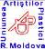 | Uniunea Artiştilor Plastici din Republica Moldova
 |  | Muzeul Naţional de Artă al Moldovei |  |  | Compania TeleRadio Moldova
 | Expoziţie personală:  Ziua Internaţională  a copilului |  | Da, ne minunăm!
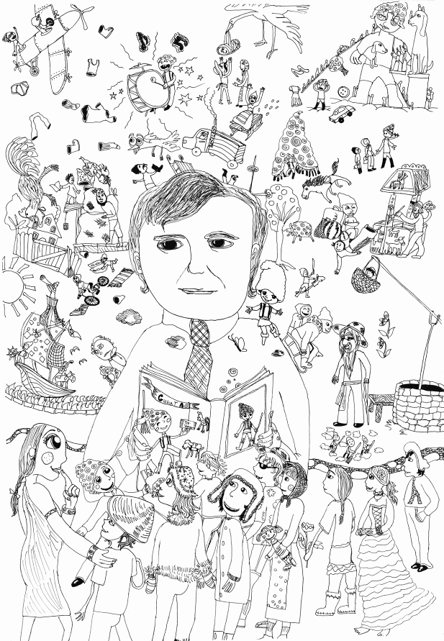

CĂTĂLINA TCACIUC, 2002: Spiridon Vangheli şi eroii săi, gel pe hârtie, 520×360 mm, 2013. Colecţia autoarei. © Img Bons Offices

CĂTĂLINA TCACIUC
01-16 iunie 2013 │ Vernisaj: Sâmbătă, 01 iunie 2013, ora 11:00

Locaţie: MUZEUL NAŢIONAL DE ARTĂ AL MOLDOVEI
Str. 31 August 1989, nr. 115, MD-2012, Chişinău │Program – zilnic – 10:00-18:00. Luni închis. www.mnam.md

